Hxm—操作说明书【学生端】

**【成绩认定】**

**【注意】：不可申请删除成绩，任选课程在成绩单以及在计算绩点时均会剔除，无需申请删除，也不可申请删除。**

**1.替换类别和课程性质：**课程性质/课程属性有错误，则申请变更；

**操作方式：**学籍成绩→我的成绩→成绩认定→点击【增加】选中需要修改课程性质的课程→选择对应的课程性质→点击【替换类别和性质】→【确定】→点击【送审】选择本学院审核人。

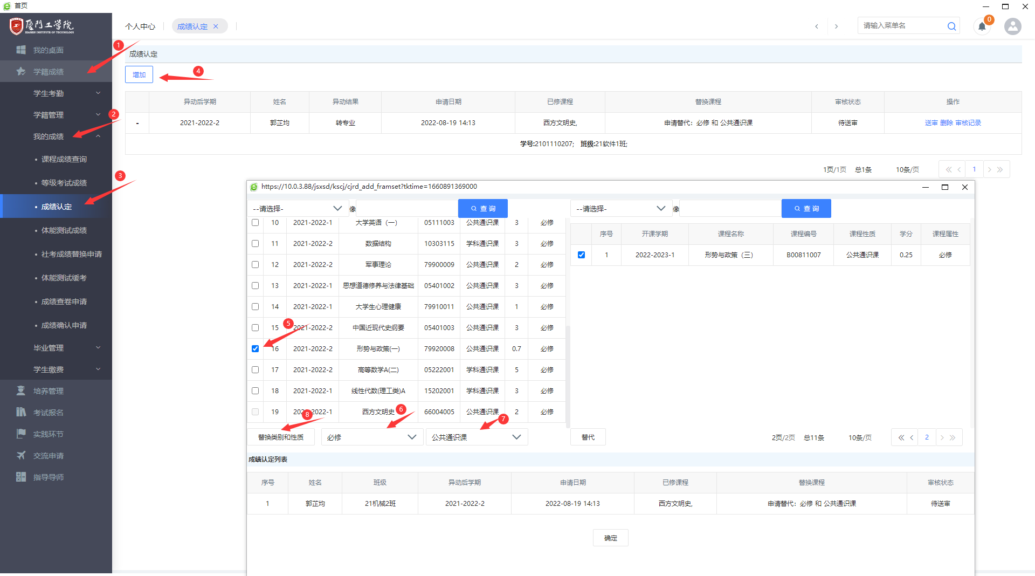

**2.替代（包含课程性质，代码，学分不同）：**不同年级或者不同专业间变动，已修同类课程替代，主要发生在部分转专业、复学、降级等学籍异动的学生身上。即已修过的课程的成绩可替换当前所在年级专业培养方案内的其他必修类课程成绩

例1：同类课程替代：如“高数A”替代“高数B”（具体是否可替代需咨询专业教研室）；“大学体育（**）”替代“体育选项（*）”等

例2：替代亦可申请1门课程替代2门或2门课程替代1门课程：如“军事理论与训练”替代“军事理论”和“军事技能”。

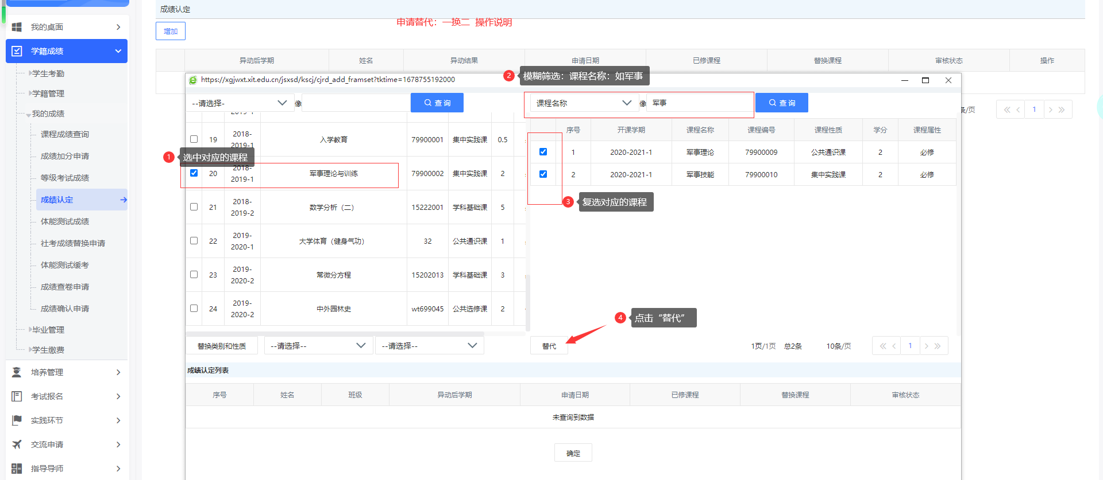

**操作方式：**学籍成绩→我的成绩→成绩认定→点击【增加】选中需要替代的课程（在左侧列表，若是2门课程替代1门，则同时复选2门）→选择对应被替代的课程（右侧列表，若是1门替代成2门课程，则复选2门课程）→点击【替代】→【确定】→【送审】选择本学院审核人。

